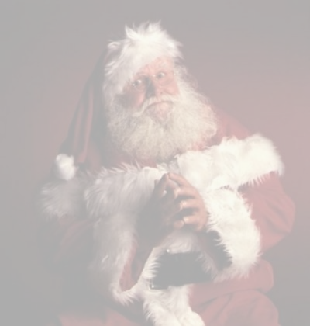
Mikulášsky večierok
Viac informácií nájdete na našich webových stránkach www.zsjozefnm.edu.sk ...

Kde?

V jedálni Zš sv. Jozefa
Kedy?
6. decembra 2006 o 17.00
Prečo prísť?

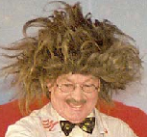
Každé dieťa dostane na konci večierka 1 mikulášske balenie!
Hosť...
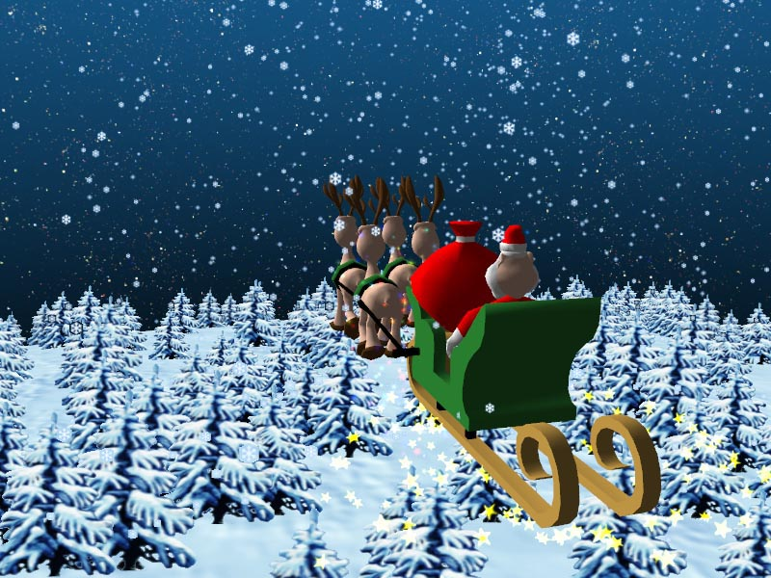
...bude ním Majster N, ktorý si sám dokonca navlečie kostým Mikuláša!
Sponzor : potraviny
ARO
Program: - návšteva kúzelníka
- súťaže, atrakcie...

Vstupné? Celkom ZDARMA !!!
Vašim najmenším ratolestiam sa budú venovať naše skúsené družinárky! Nebude chýbať detská miestnosť a množstvo zábavy i občerstvenia!

